惠州巽寮湾、入住万科微豪思酒店、冰雪世界、帆船体验、品美食『精美自助早+海鲜晚餐』悠闲2天
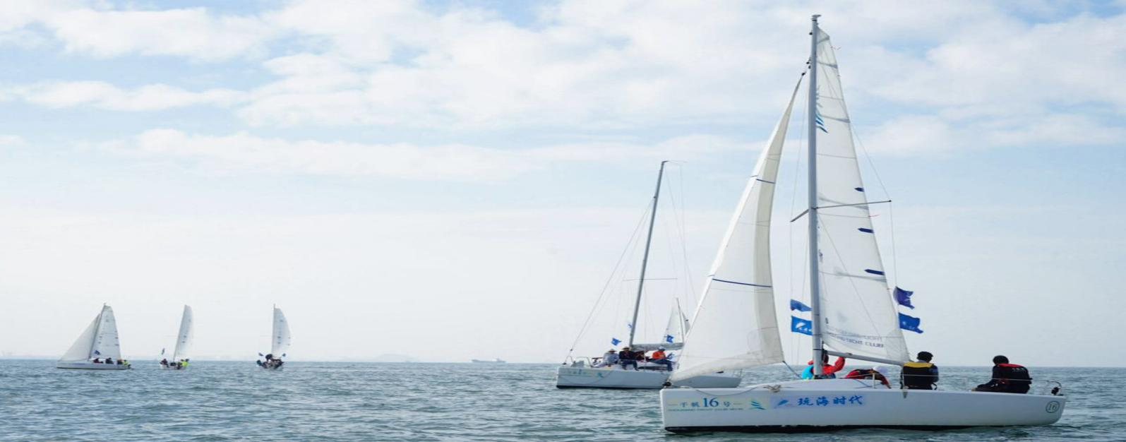

Day1：深圳—冰雪世界—帆船体验—海鲜晚餐—酒店 用餐：午餐、晚餐
08：00-08：30 于指定地点集合乘车前往惠州巽寮湾（车程约2.5小时）
10: 30 到达【巽寮湾旅游风景区】，这里是粤东数百公里中海水最洁净的海湾之一。除了干净的海滩外，海滩上软细洁白的海沙含硅量高达99%。体会人与自然亲密的接触，海水清澈，海底平坦，皓白的弧形沙滩，沙质幼细且晶莹洁净，乐趣无穷.
11: 00 【巽寮·冰雪乐园 】 位于簨寮国际旅游度假区金融街银滩路“大海玩家”内（皇庭假日酒店对面，银滩路与心海路交汇处），是一个集冰雕景观观赏、冰雪游乐体验、极地科普探险、于一体的室内外冰雪主题体验馆，整体面积3600平方米。设冰雪上游乐活动区（其中有：刺激、惊险、疯狂冰上过山车；滑雪体验滑道等）、冰雕文化观赏区、东北人家冰雪木屋、冰雕艺术雕刻体验区以及室内飘雪乐园区，尽情体验冰雪乐趣！巽寮冰雪乐园雪场可同时容纳300多人滑雪、戏雪，是您假日休闲游玩的好地方。尽在巽寮冰雪乐园。
12：00 享用午餐
13：00 后前往惠州巽寮湾【帆船俱乐部】，目前俱乐部自营项目有游艇、飞伞、帆船、快艇、摩托艇、皮划艇、香蕉船、飞鱼、水上自行车、沙滩车等沙滩水上娱乐产品。帆船出海游玩，可乘坐5-6人，配一个教练。
15: 00 前往双月湾（大约30分钟）
15: 30 办理入住【惠东万科双月湾微豪思湾舍酒店】坐落在自然美丽的惠东县平海镇，天赋地理胜境——双湾、双海、双镇，西班牙式的酒店主体与别墅交错分布，环抱着晶莹洁净的白色沙滩，风景秀丽，依傍港口大桥，东观双月东湾日出，西观双月西湾日落。酒店拥有四百余间东南亚风情的海景客房，房间透过落地玻璃窗和阳台海天一色的美景尽在咫尺。从酒店出发，步行即可至沙滩，随时可拥抱碧海蓝天。你带上我，我带上好心情，一起去海边放肆撒欢。
推荐理由:
1、天赋地理胜境——双湾、双海、双镇，东观双月东湾日出，西观双月西湾日落。
2、西班牙式的酒店主体与别墅交错分布，充满异国情调。
3、客房海景视野佳，步行即达沙滩。
18: 30 享用餐厅享用海鲜晚餐
19: 30 自由前往酒店楼下『万科西班牙风情小镇』万科打造的中国首个深海度假项目,拥有双月湾自己的度假服务管家,会为您提供很多不一样的度假感受。坐落在620年平海古城里的度假圣地。一站式的全配备度假体验，丰富野生无添加美食惊艳味蕾，刺激海上运动魅不可挡
20: 30 返回酒店，褪去一天下来的疲惫，享受安静的夜晚吧~
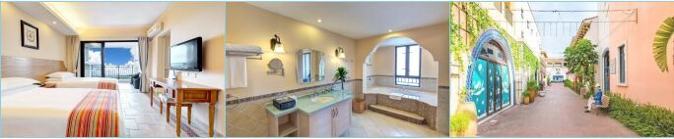

Day2：酒店—双月湾观景台—深圳
09: 00 早上睡到自然醒，享受一个没有morning call的早上后享用早餐可前往沙滩步行也可在酒店休息。
10：30 前往游览【双月湾观景台】从花果山往下看，就可看到美丽的双月湾。双月湾由大亚湾和红海湾畔相邻的两个半月形海湾组成。两条沙垅直奔大星山，如蛟龙出海，似双龙戏珠，有静有动，十分壮丽。大亚湾畔的半月湾，微风细浪，阿娜多姿。红海湾畔的半月湾，波涛汹涌，气势磅薄。这里三面环海，风景如画。洁白的沙滩，黛绿的林带，碧蓝的大海，多姿的礁石，迷人的小岛，穿梭的渔舟，构成了动静交融的南海渔港风光。
12: 00 前往餐厅享用午餐
13：00 结束愉快的行程，返回温暖的家（大约2小时）
湾景房 738元/人 海景房：768元/人
（此价格餐标是按照30-50-100元/餐/人计价，可根据要求调整费用）
（以20人独立成团12月份周末出发计价，具体以报名时间及人数为准。）
联系人：刘小姐 15876217774 QQ：2355240299

费用已含
◇ 交通：按实际参团人数安排空调旅游巴士；
◇ 景点：行程表内所列的景点第一道门票；
◇ 住宿：万科双月湾微豪思湾舍酒店豪华海景双床房
◇ 用餐：三正一早（30+100+50元/餐/人）
◇ 导游：专业地接导游服务；
◇ 保险：旅游意外险10万元/人，旅行社责任险60万元/团。
费用未含
◇ 行程外私人所产生的个人费用；
◇ 景点内游览车费用，园中园门票；
温馨提示
◇ 旅游车辆严禁超载，未成年小童及婴儿均需占有车位。敬请客人按实际报名人数出行，未经旅行社同意不能临时增加人员（包括小童及婴儿），如车位不足，我社将拒绝上车。敬请谅解；
◇ 游览中请游客根据自身身体状况选择合适的线路和项目。自觉遵守景区的相关规定，注意景区景点和旅行社工作人员的安全提示和温馨提示。爬山、漂流、游泳、泡温泉、乘车、参观拍照等旅游活动请按照景区指引和工作人员引导。客人在旅游途中意外受伤，景区及保险公司会负责相关的治疗费用（不承担治疗费以外的任何形式经济赔偿，如：误工费、营养费、美容费等）；
◇ 65周岁以上老人请根据自身健康参加旅游行程，且需家属或朋友陪同参加并签订《健康证明》和《免责书》，无法接待75周岁以上老人，敬请谅解；
◇ 行程涉及浸泡温泉，患有急性病症、传染病、高血压等症状的患者，以及酒后，都不宜浸泡温泉，如要浸泡请在医生指导下进行浸泡。
◇ 游客对旅行社团队接待实际情况以在当地填写的《游客意见反馈单》为准，请各位团友认真、如实填写，这将作为我社此次团队接待质量和处理投诉问题的依据

客户代表签字/盖章： 旅行社代表签字/盖章：
联系方式： 联系方式：
签约日期： 签约日期：

